绣1绣刺绣模拟微信小游戏软件 V1.0
简称:绣1绣

使用说明书

卢钇宏 冯微伟 邬可晓 郭文琛
2019.08

- 系统说明
  - 系统简介
本软件应用于微信小游戏平台，以游戏化的方式传播刺绣这一中国传统非遗，玩家可以通过简单的按压和拖拽操作模拟刺绣过程，在放松娱乐的同时了解传统技艺。
  - 功能说明
用户在Android及IOS系统的手机上，基于微信的生态环境，以“拖拽、按压、点击”为主要操作手势，完成刺绣任务。用户通过该款软件，在游戏中达到缓解压力、轻松娱乐、接受文化传播科普、进行好友之间比拼的目标，享受游戏与传统文化的乐趣。
“绣1绣”微信小游戏具有如下特点：
一、跨平台
因基于微信的环境，该款游戏可以很好的适应Android及IOS两种系统，不依赖于操作系统，也不依赖硬件环境，无复杂的多平台开发的问题。
二、轻快简便，体量小
该款游戏无需下载APP，在微信中即可使用，安装成本很低。
三、操作难度较低，易上手
该款游戏以“拖拽、按压、点击”为主要操作手势，且符合人机交互的相关原则，在操作上并不陌生；此外该游戏还设置了相关的教程环节，帮助用户轻松上手。
四、文化科普功能
在用户完成每一关后，会以提问的方式展开简洁的传统纹样小科普，增加用户对传统文化的了解。
五、社交功能
该款游戏通过分享作品、一起比拼分数，可作为增进好友感情、促进传播的桥梁。
1.3 技术特点
1 能够获取屏幕上的用户点击输入，并根据用户的点击来操作游戏中的绣花针，通过对方向和力度的计算，在游戏中绣出一段线。通过绣花针绣线的过程，用户可以在步数完结后获得一幅完整的绣花作品。
2 游戏过程中，能够对用户的每一步操作进行打分。比如：落点距离中心点太远，则游戏失败，距离中心点三环，得1分，二环得2分，三环得3分。还有连击的加分。让用户能够在每一步的操作中获得及时反馈。
3 提供了得分排行榜。用户可以在排行榜界面清楚看到自己和微信好友的历史最高分以及相应的排名。
4提供了选关功能。用户可以在选关界面任意选择关卡进行游玩。
5 用户的每一步操作、功能的提示都添加了声音效果，用户可以根据声音效果来判断输入结果并做出决策。用户还可以控制声音效果的开启和关闭。

1.4 系统运行环境
操作系统：Android2.0以上系统，iOS7.0以上系统
软件环境：微信移动端6.5.3 以上版本
硬件系统：适用于所有iOS系统的手机、平板电脑（iPhone/iPad），Android系统的手机。
2 系统常用功能
2.1 “绣1绣”微信小游戏入口
（1）入口一：通过搜索“绣1绣”进入
（2）入口二：通过好友转发游戏链接进入
（3）入口三：通过微信主界面下拉后隐藏的最近使用列表里进入
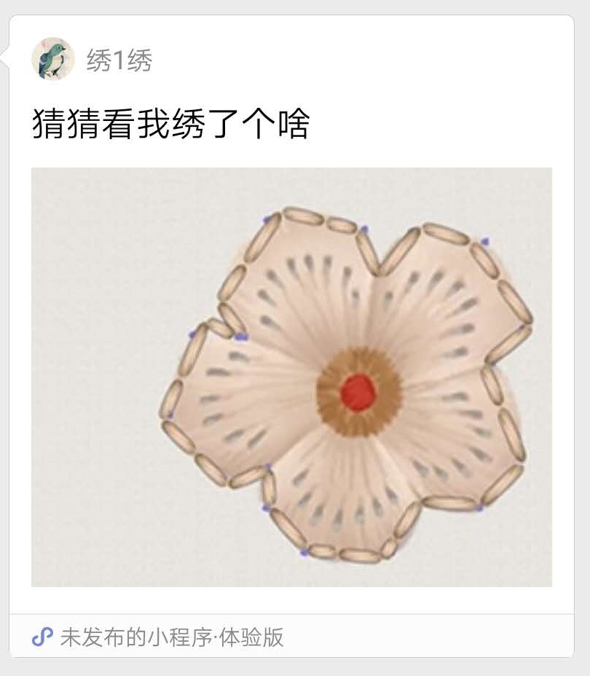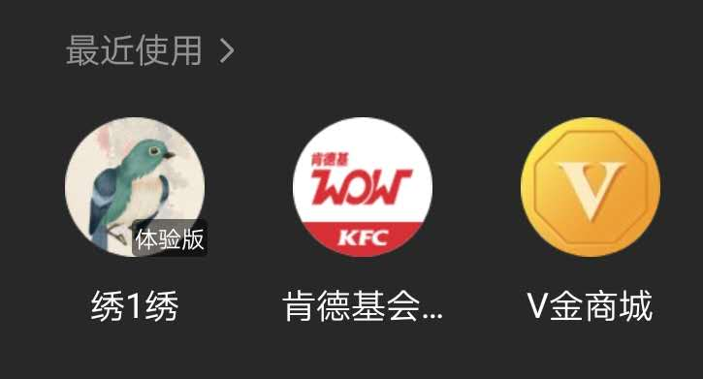
2.2 “绣1绣”微信小游戏界面
“绣1绣”微信小游戏界面包括：首页、游戏主界面、排行榜、声音设置、关卡选择、游戏说明。
2.3 首页
首页包含了游戏的各项功能入口，开始游戏、排行榜、声音设置、关卡选择、游戏说明等。
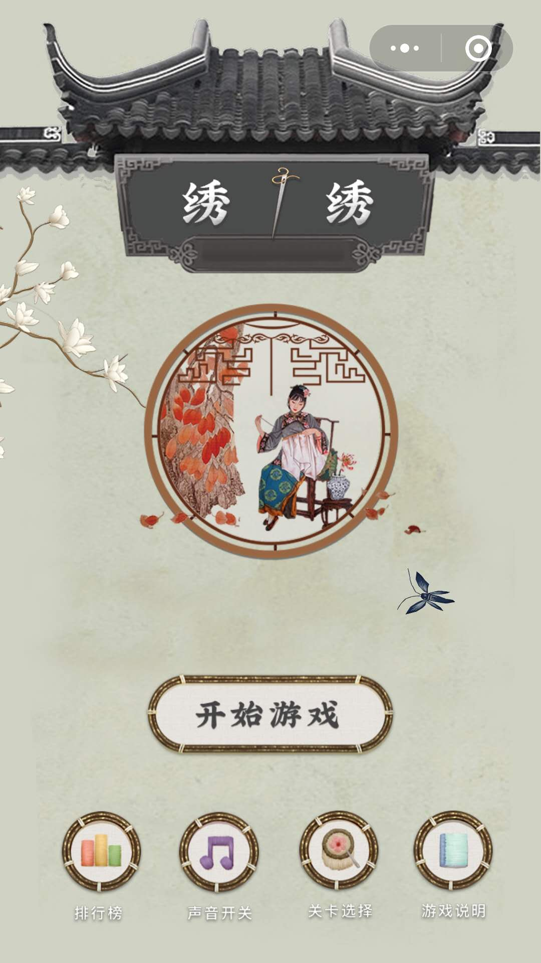
（1）开始游戏——游戏主界面
点击“开始游戏”之后，则进入正式的游戏界面。如果用户首次进入游戏，系统会自动安排用户进行新手关的学习，掌握该游戏的核心玩法——以“拖拽、按压—抬起”为主要手势操作，以“点击”为辅助手势操作，参考了传统游戏“射箭”“射靶”的游戏模型，来模拟针线在一点、下一点的穿针引线中，完成刺绣。
（2）排行榜页面
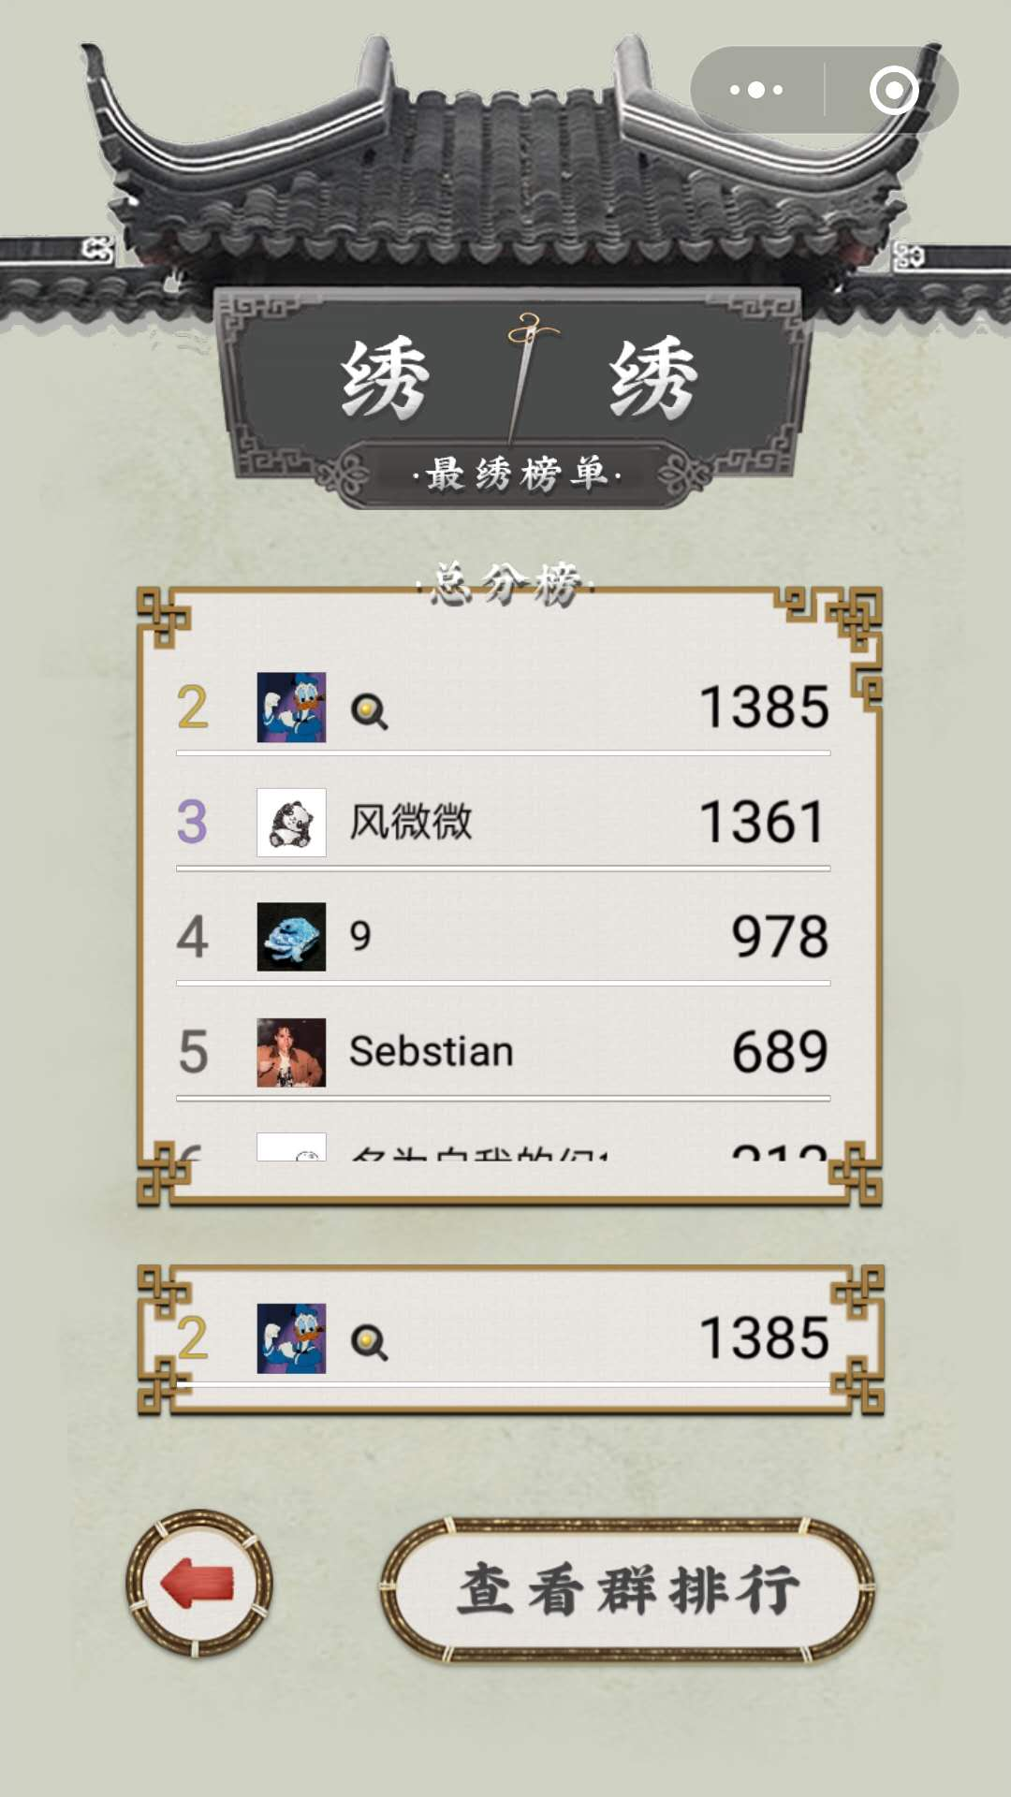
排行榜页面，呈现的是每个用户在各个关卡取得的最高分的总和数值，微信好友中使用过该款游戏的用户，其游戏成绩会被从高到低依次展示，用户本人的排名和成绩会在底部单独展示。
（3）声音设置
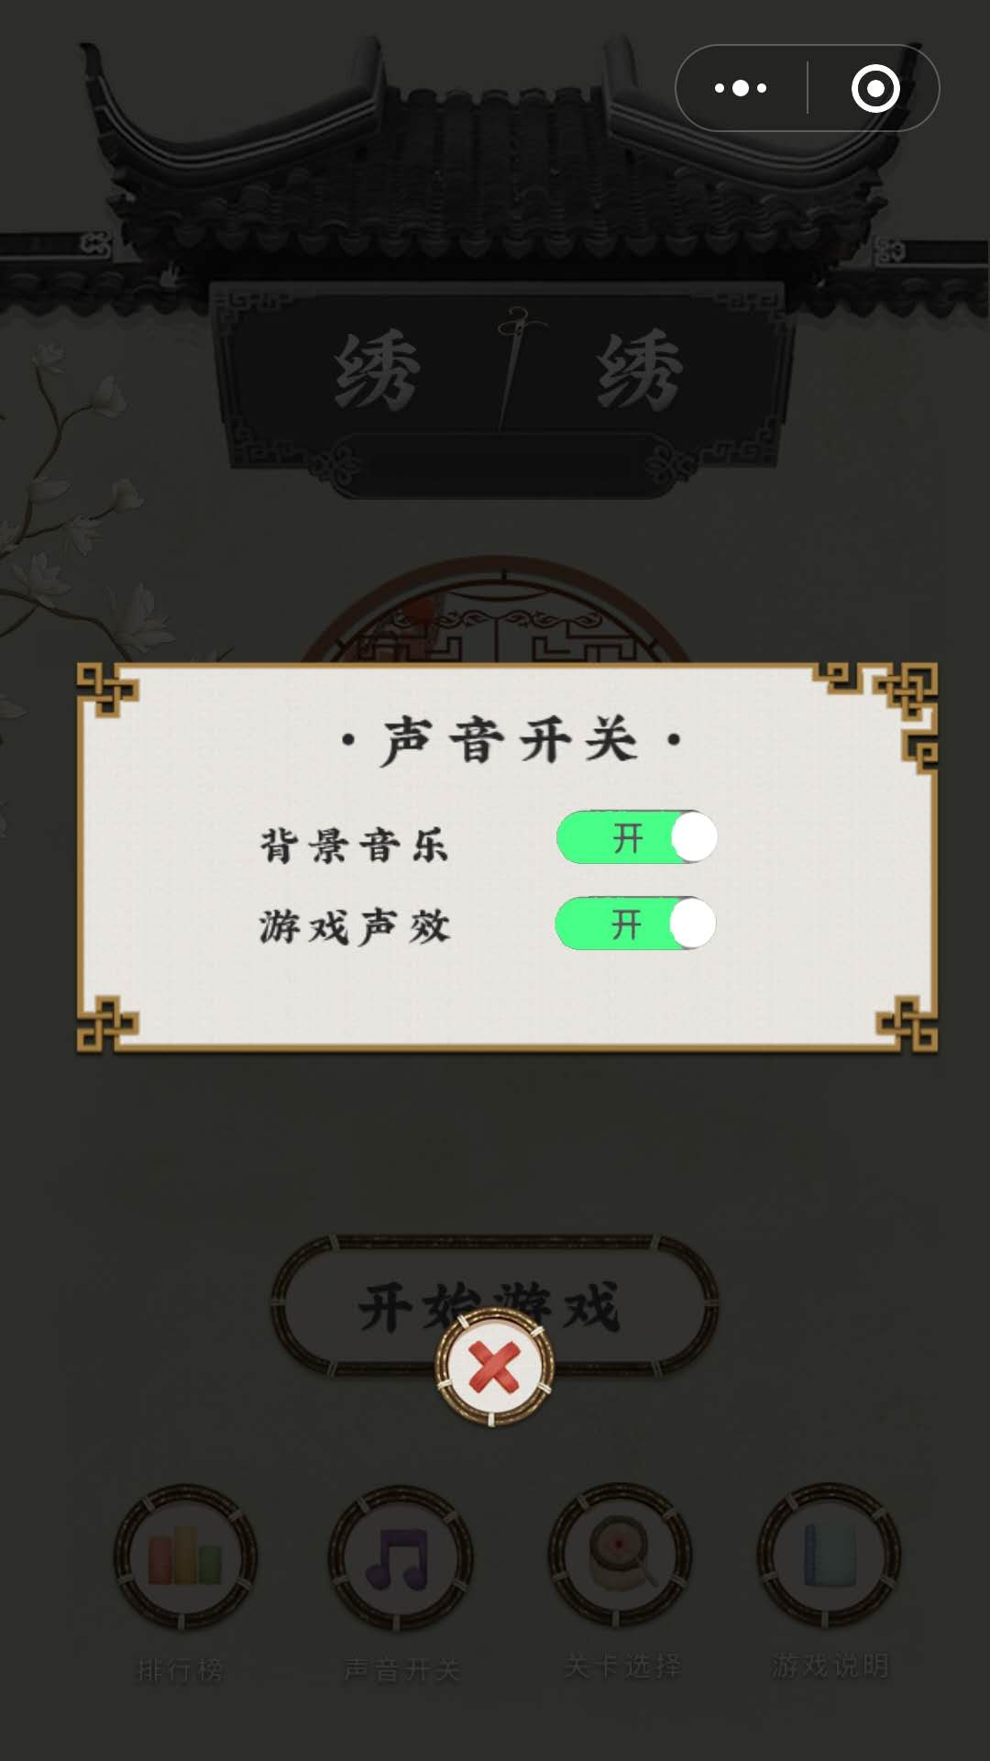
考虑到玩家的使用场景和个人喜好，首页中提供了音乐设置的功能，单击开关即可开启或关闭背景音乐与游戏声效。
（4）关卡选择
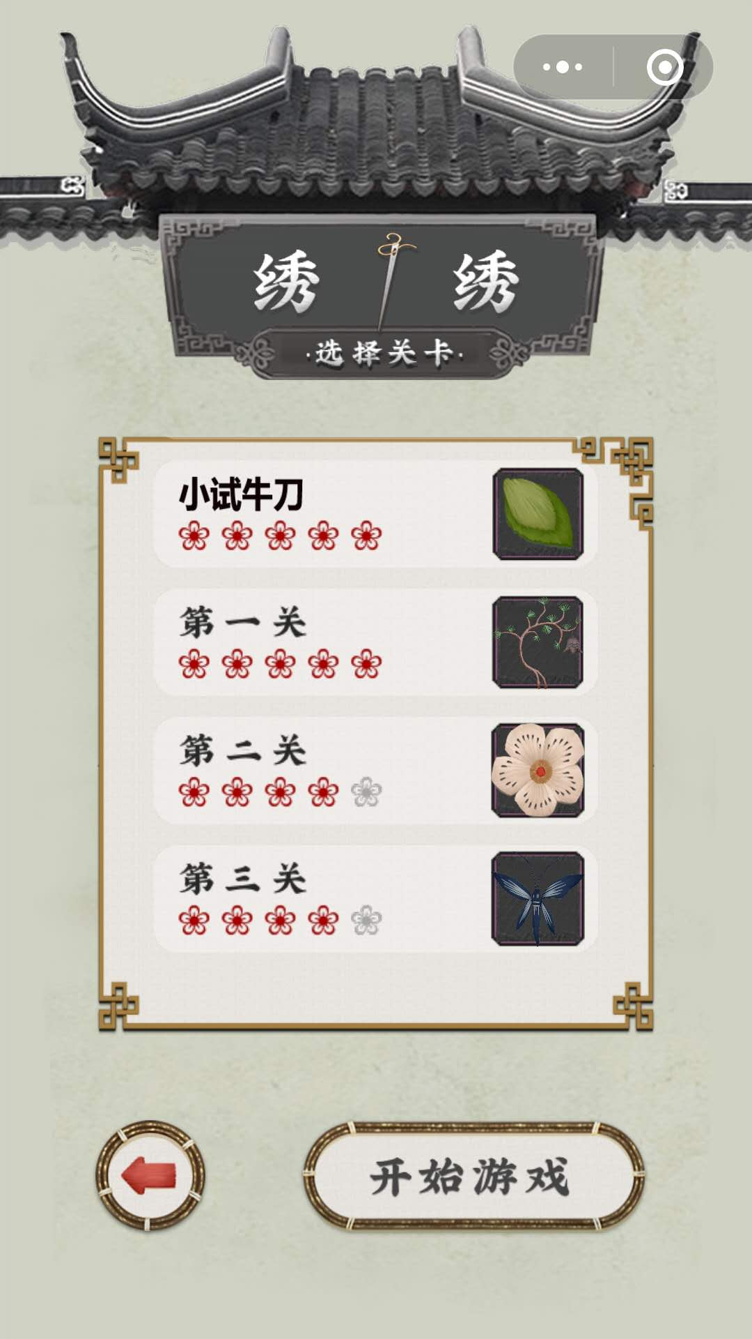
考虑到玩家的使用场景和个人喜好，首页中提供了音乐设置的功能，单击开关即可开启或关闭背景音乐与游戏声效。
（5）游戏说明
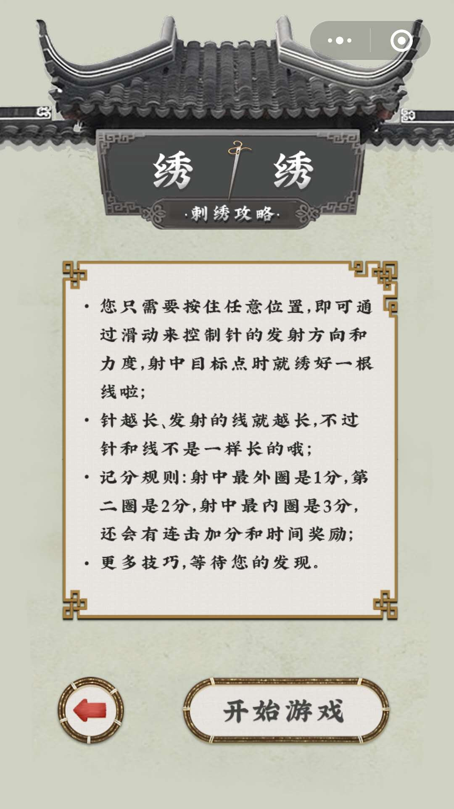
首页中“游戏说明”为用户提供了文字版的“刺绣攻略”。文字如下：
- 您只需要住任意位置，即可通过滑动来控制针的发射方向和力度，射中目标点时就好一根线啦：
·针越长、发射的线就越长，不过针和线不是一样长的哦；
·记分规则：射中最外圈是1兮，第二圈是2分，射中最内圈是3分，还会有连击加分和时间奖励；
·更多技巧，等待您的发现。
3 使用帮助
3.1 安装“绣1绣”微信小游戏
1.方式一：进入微信→搜索→输入“绣1绣”→找到小游戏条目→点击进入；
2.方式二：进入微信→好友发送分享链接→点击进入；
3.方式三：进入微信→向下滑动→隐藏的“最近使用”下拉菜单出现→找到小游戏条目→点击进入；
3.2 “绣1绣”微信小游戏常见问题
1.如何开启“绣1绣”微信小游戏？
（1）方式一：进入微信→搜索→输入“绣1绣”→找到小游戏条目→点击进入；
（2）方式二：进入微信→好友发送分享链接→点击进入；
（3）方式三：进入微信→向下滑动→隐藏的“最近使用”下拉菜单出现→找到小游戏条目→点击进入；
2.如何退出“绣1绣”微信小游戏？
点击界面右上角的圆点即可退出。
3.如何快速掌握基本手势操作和游戏玩法？
针对初学者“绣1绣”微信小游戏提供了新手教程，在用户第一次进入游戏时，将通过一系列的引导，帮助用户更好的熟悉游戏规则和基础操作。
操作步骤 | 界面示意
按压屏幕，旋转调整方向，拉伸箭头调整距离，瞄准目标点发射。 | 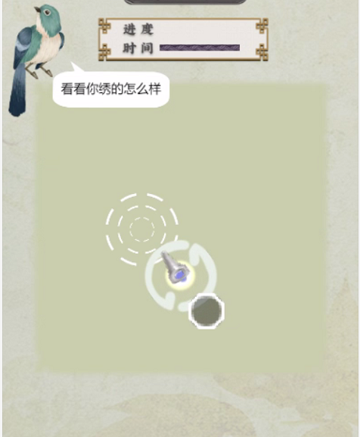
完成一针后，根据提示继续绣下一针。 | 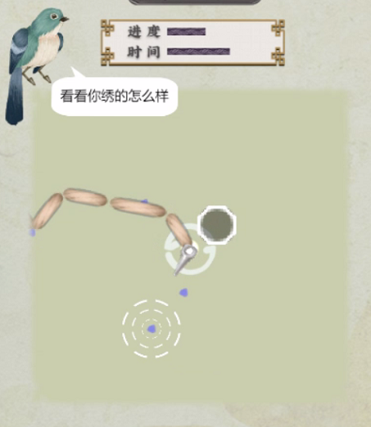
完成作品后，显示完整刺绣图案。 | 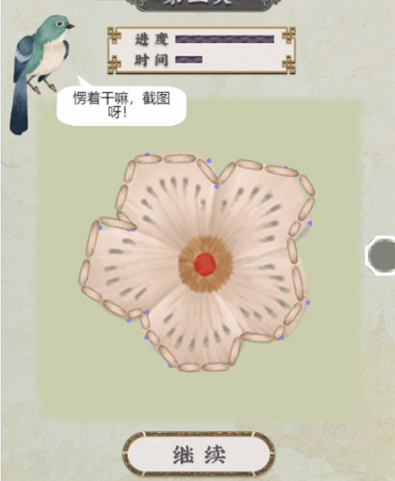
根据分数“开花”，绣得越好，开的花越多。 | 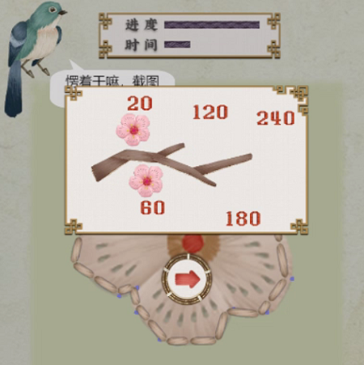
结束后显示每关一问，科普传统纹样小知识，比如此处科普“梅花”在古代的寓意。用户还可查看本关排行、分享给好友。 | 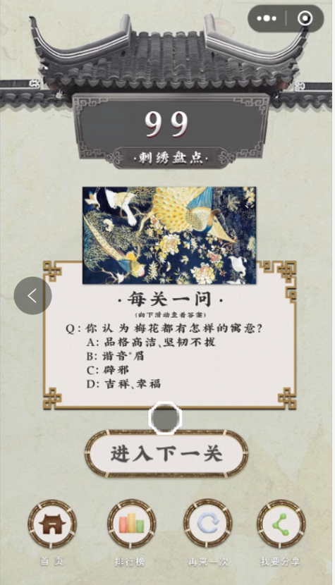

3.3 “绣1绣”微信小游戏常用手势
1.单指点击——进入、返回、查看、确认等功能；
2.单指滑动——向上/下查看内容；
3.单指旋转——调整方向；
4.单指长按、抬起——控制针的释放；
5.单指拖拽——控制针线的长度；

卢钇宏 冯微伟 邬可晓 郭文琛
2019年8月

